一 、选择题
1．文法G所描述的语言是( D )的集合。
A．文法G的字母表V中所有符号组成的符号串

B．文法G的字母表V的闭包V*中所有的符号串
C．由文法的开始符号推出的所有字符串
D．由文法的开始符号推出的所有终结符串
2．词法分析器的输入是( B )
A．符号串 B．源程序 C．语法单位 D．目标程序
3．把汇编语言程序翻译成及其可执行的目标程序的工作是由 D 完成的。
A．编译器 B．扫描器 C．解释器 D．汇编器
4．文法G[E]：

E→T | E+T

E→F | T*F
E→a | (E)
该文法句型E+F*(E+T)的直接短语是下列符号串的( A )。
①(E+T) ②E+T ③F ④F*(E+T)
可选项有：
A．①和③ B．②和③ C．③和④ D．③
5．两个有穷自动机等价是指它们的( C )。
A．状态数相等 B．有向弧数相等
C．所识别的语言相等 D．状态数和有向弧数相等
6．文法G：S → xSx | y 所识别的语言是( C )。
A．xy*x B．(xyx)* C．xx*yxx* D．x*yx*
7．若状态k含有项目“A→α·”，且仅当输入符号a∈FOLLOW(A)时，才用规则“A →α”归约的语法分析方法是( D )。
A．LALR分析法 B．LR(0)分析法
C．LR(1)分析法 D．SLR(1)分析法
8．生成中间代码时所依据的是( D )。
A．语法规则 B．词法规则 C．语义规则 D．等价变换规则
9．在将LR(1)的同心集合并的时候，可能产生的冲突是( C )
A．移进-归约冲突 B．移进-移进冲突 C．归约-归约冲突 C．没有冲突
10．下面的说法正确的是( B )
A．非终结符可以有综合属性，但不能有继承属性
B．逆波兰表示法表示表达式时无需使用括号
C．一个有穷自动机有且只有一个终态
D．文法G[S]的产生式是：S→aB B→Aa B→b；那么G[S]是正则文法

二、简答题：
1．何谓二义性文法？试举一例说明。
答：若文法G的一个句子对应有两棵或两棵以上不同的推导树，则称该句子是二义性的。产生二义性句子的文法称为二义性文法，否则该文法是无二义性的。
例子：给定文法G[<R>]：

<R>→<R>*|<R><R>|a|b
考察句子ab*，它有两棵不同的推导树，如下所示：
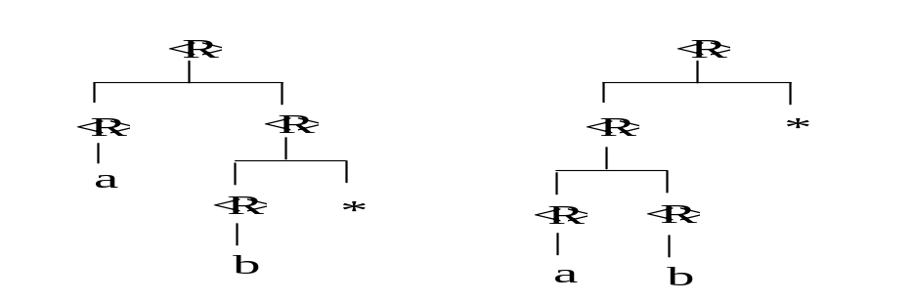

2．画出编译程序的总框图，并描述各部分的功能。
答：总体框架图如下：
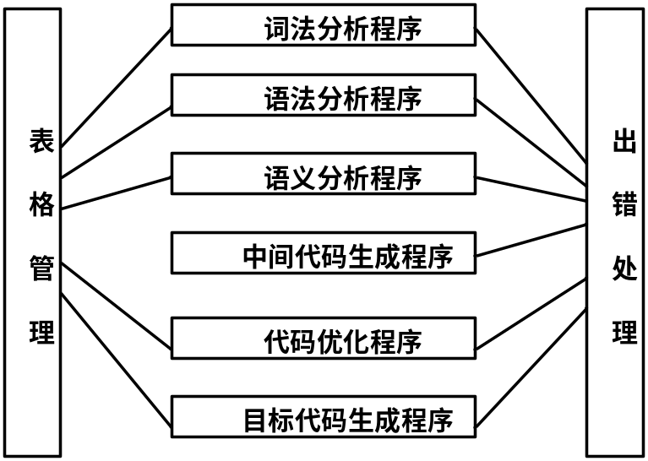
词法分析器，又称扫描器，输入源程序，进行词法分析，输出单词符号。
语法分析器，简称分析器，对单词符号串进行语法分析（根据语法规则进行推导或归约），识别出各类语法单位，最终判断输入串是否构成语法上正确的“程序”。
语义分析和中间代码产生器，按照语义规则对于法分析器归约出（或推导出）的语法单位进行语义分析并把它们翻译成一定形式的中加代码。
优化器，对中间代码进行优化处理
目标代码生成器，把中间代码翻译成目标程序。
表格管理：编译程序在工作过程中需要保持一系列的表格，以登记源程序的各类信息和编译各结点的进展状况。
一个编译程序不仅应能对书写正确的程序进行翻译，而且应能对出现在源程序中的错误进行恢复。如果源程序有错误，编译程序应设法发现错误，把有关错误信息报告给用户，这就是由错误处理程序完成的。

3．简述为什么自顶向下的语法分析技术不能处理具有左递归的文法。
答：在自顶向下的语法分析技术中，要解决的问题是根据当前输入符号判断将识别符号以及非终结符号替换成哪条规则的右部，若文法具有左递归，则在分析过程中，无法判断替换的规则，造成无穷递归求解过程。

4．对于同一个文法，LALR(1)和SLR(1)的分析表的状态个数相同，为什么前者的分析能力要比后者强？
答：主要是因为两者对向前看一的集合的取法不同造成的。SLR(1)是简单向前看的LR分析技术，它以LR(0)项为基础，仅在遇到冲突时向前看一个符号，以通过这种方法消除冲突。LALR(1)是向前看LR分析技术，它以LR(1)分析表为基础，对LR(1)的状态集合进行简化，合并其中的同心项集合，比简单向前看一符号的集合要小，更精确，因此发生冲突的可能性更小。所以LALR(1)要比SLR(1)分析能力强。

三、推导题
1．设文法G(S):
S→Sb S→Ab S→b A→Aa A→a
(1) 消除左递归和回溯； (4分)
(2) 构造相应的FIRST和FOLLOW集合；(3分)
(3) 构造预测分析表 (3分)
答：
（1）消除左递归（2分）和回溯（2分）：
S →AbS' | bS'
S'→bS' | ε
A →aA'
A'→aA’| ε
（2）构造FIRST集合（1分）构造FOLLOW集合（2分）
FIRST(S)={a,b} FOLLOW(S)={#}
FIRST(S')={b,ε} FOLLOW(S')={#}
FIRST(A)={a} FOLLOW(A)={b}
FIRST(A')={a,ε) FOLLOW(A')={b}
（3）构造预测分析表（3分）

- | a | b | #
S | S→AbS' | S→bS' | -
S' | - | S'→bS' | S'→ε
A | A→aA’ | - | -
A' | A'→aA’ | A'→ε

2. 构造一个NFA，
(1) 接受字母表{a,b}上的正规式(ab|a)*bb*描述的集合。(4分)
(2) 将(1)中的NFA转换为等价的DFA (3分)
(3) 将(2)中的DFA转换为最小状态DFA（写出步骤）(3分)
答：构造的NFA如下：
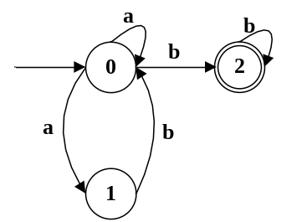
确定化过程：
状态集合 | a | b
{0} A | {0,1} B | {2} C
{0,1} B | {0,1} B | {0,2} D
{2} C |  | {2} C
{0,2} D | {0,1} B | {2} C

确定的DFA如下：
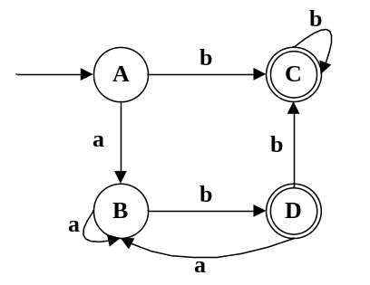
上面的DFA已经是最小化的。

3. 为文法G[S]
S→(L) | a
L→L,S | S
(a)写出一个语法制导定义，计算括号的对数（5分）
(b)写出一个语法制导定义，计算括号嵌套的最大深度（5分）
答：(a)
产生式 | 语义动作
S→(L) | S.num = L.num + 1
S→a | S.num = 0
L→L₁,S | L.num = L₁.num + S.num
L→S | L.num = S.num
(b)
产生式 | 语义动作
S→(L) | S.max = L.max + 1
S→a | S.max = 0
L→L₁,S | L.max = if L₁.max > S.max then L₁.max else S.max
L→S | L.max = S.max

4. 对于文法 G[S]

S→A

A→AB
A→ε
B→aB
B→b
(1) 构造LR(1)分析表； (15分)
(2) 给出用LR(1)分析表对输入符号串abab$的分析过程。(5分)
答：
状态 | 项目集 | 经过的符号 | 到达的状态
I0 | S’ →·S, #  S→·A, #  A→·AB, a/b/#  A→·, a/b/# | S  A | I1  I2
I1 | S’ →S·, #
I2 | S→A·, #  S→A·B, a/b/#  B→·aB, a/b#  B→·b, a/b/# | B  a  b | I3  I4  I5
I3 | S→AB·, a/b/#
I4 | B→a·B, a/b/#  B→·aB, a/b/#  B→·b, a/b/# | B  a  b | I6  I4  I5
I5 | B→b·, a/b/#
I6 | B→aB·, a/b/#
相应的LR(1)分析表为：
STATE | ACTION |  |  | GOTO
 | a | b | # | S | A | B
0 | R3 | R3 | R3 | 1 | 2
1 |  |  | acc
2 | S4 | S5 | R1 |  |  | 3
3 | R2 | R2 | R2
4 | S4 | S5 |  |  |  | 6
5 | R5 | R5 | R5
6 | R4 | R4 | R4
用 LR(1)分析表对输入符号串abab的分析过程：
步骤 | 状态 | 栈中符号 | 余留符号 | 分析动作 | 下一状态
1 | 0 | # | abab# | R3 | 2
2 | 02 | #A | abab# | S4
3 | 024 | #Aa | bab# | S5
4 | 0245 | #Aab | ab# | R5 | 6
5 | 0246 | #AaB | ab# | R4 | 3
6 | 023 | #AB | ab# | R2 | 2
7 | 02 | #A | ab# | S4
8 | 024 | #Aa | b# | S5
9 | 0245 | #Aab | # | R5 | 6
10 | 0246 | #AaB | # | R4 | 3
11 | 023 | #AB | # | R2 | 2
12 | 02 | #A | # | R1 | 1
13 | 01 | #S | # | acc

四、计算题
1．设有以下程序段
void Q(int x)
{
int i=1;
x = x+2;
i = 2;
x = x+2;
}
void main()
{
int i;
int B[3];

B[1]=1;

B[2]=2;
i = 1;
Q(B[i]);
}
试问：若参数传递方式分别采取(1)传值调用，(2)引用调用，(3)复制-恢复调用，(4)传名调用时，程序执行后输出B[1]和B[2]的值分别是什么？请简要写出计算过程。(5分)
答：
- 采用传值调用时，将实在参数的值传递给形式参数，而后在函数调用过程中，操作的是形式参数，形式参数的值发生改变，而且这些改变不能重新传递给实在参数，所以得到的结果是B[1]=1；B[2]=2
- 采用应用调用，将实在参数的地址传递给形式参数，此时对形式参数的操作就相当于对其指向的地址单元进行操作，其操作影响了实在参数，所以得到的结果是

B[1]=5；B[2]=2
- 采用复制-恢复调用，首先将实在参数的值传递给形式参数，此时，x=1，y=2，进行函数调用后，得到，x=5，y=2，调用返回时，将形式参数的值传递到相应的实在参数的地址中，即x的值传递到B[1]的地址中，所以得到的结果是B[1]=5；B[2]=2
- 采用传名调用，将B[i]当成整个的一个整体，替换函数调用中的x，得到：
i=1;
B[i] = B[i]+2;
i = 2;
B[i] = B[i]+2;
计算得到，B[1]=3，B[2]=4

2.给出如下程序段的三地址代码。（5分）
z := 3;
while j< 10 do
begin
j := x +1;
x := x+1 ;
m: = x+1;
if x <10 then y:= A[i] +m
else y:= A[i] -m
n := z + 10;
end

答：
z:=3
Label Ltest
t1:= j<10
fjump t1 Lend1
j := x +1
x := x+1
m: = x+1
t2:= x<10
fjump t2 Lfalse
y:= A[i] +m
jump Lend2
Label Lfalse
y:= A[i]-m
Lable Lend2
n := z + 10
jump Ltest
Label Lend1

